***Тема: Текстовый редактор MSWord***.

1. Найдите ошибки в тексте и исправьте их.

*В лису.*

*Андрей иЮра идут в лес. Рядам бижит пес Тюзик. Весела пают птицы. Скочют по веткам белки. Спрятолись под елкай серыеежеки.*

1. 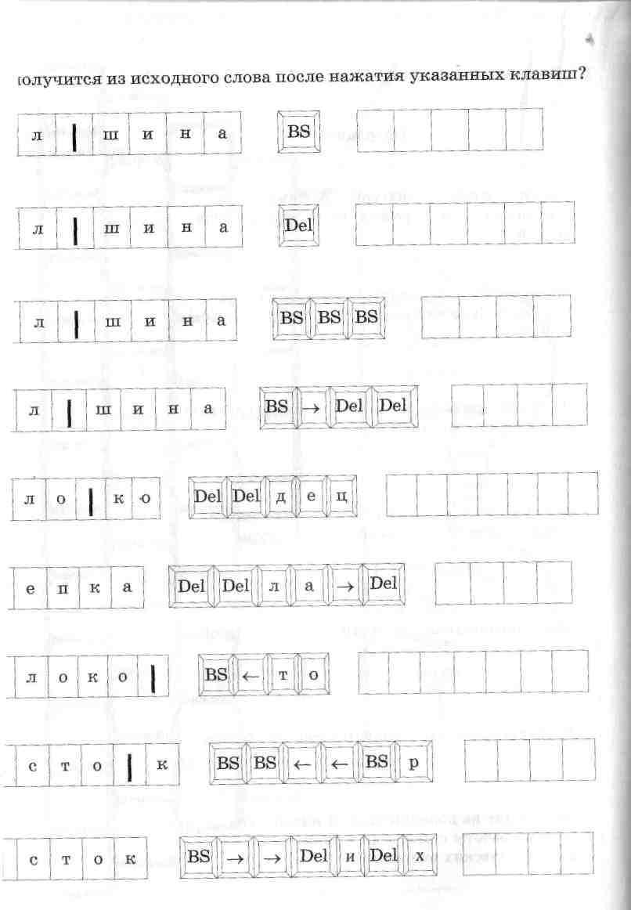Что получится из исходного слова после нажатия указанных клавиш?

